**后台系统功能需求列表**

1. 地图展示
2. 停车场显示

要求：停车场分布在地图上显示，停车场图标显示美观；

当鼠标左键点击停车场图标时，会显示停车场名称及路段名，收费员姓名及电话，停车场总泊位数、使用泊位数，剩余泊位数；当鼠标离开停车场图标时，不显示内容；

可以按区域、街道、停车场类型（一类、二类、三类、夜间、错时等）查询显示停车场；

可以自定义泊位预警值；

可以用不同颜色表示停车场的状态，比如说：灰色表示未签到停车场，蓝色表示已签到的停车场，红色表示泊位已经停满；

可以动态显示停车场信息（每3分钟刷新一次）。

1. 收费员显示

要求：可以显示收费员位置信息，收费员图标显示美观；

当鼠标左键点击收费员图标时，会显示收费员姓名及电话，应收金额、实收金额、未收金额；当鼠标离开收费员图标时，不显示内容；

可以动态显示收费员位置信息（每3份钟刷新一次）；

可以分区域，街道，收费员姓名查询收费员当前位置。

1. 巡查员显示

要求： 可以显示巡查员的位置信息，巡查员图标显示美观；

当鼠标左键点击巡查员图标时，会显示管理站、部门的名称，巡查员的姓名及电话；当鼠标离开巡查员图标时，不显示内容；

可以按管理站、部门名称、巡查员名称查询巡查员位置信息；

可以按时间查询巡查员巡察轨迹，可以动播放轨迹，如下图：

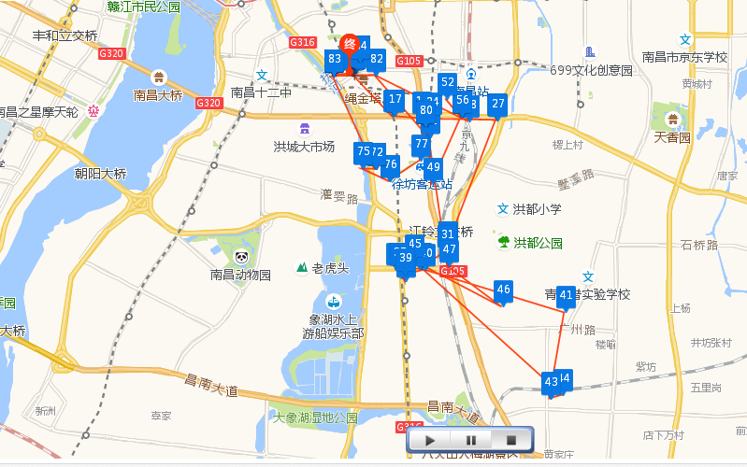

1. 票务管理：
2. 票务管理流程：

经营管理部票管员采购、登记

经营管理部长审批

经营管理副部长审批

经营管理部票管员申请购票

经营管理部票管员审核

管理站票管员把票根回笼到经营管理部票管员

管理站票管员根据收费员任务把票据分发给收费员

经营管理部票务员登记、分发管理站所申请的票据金额及本数

经营管理部长审批

经营管理副部长审批

管理站站长审批

管理站票管员票务申请

1. 票务管理要求：

发票号码必须唯一性，领用发票必须按本领用；

可以自定义发票单张的面额（1元，2元，5元，10元等）；

可以自定义发票的张数（有时1本50张，有时1本100张）；

可以批量审核；

可以按区域查询；

可以查看票据的库存数量以及明细；

可以按日期查询票据的状态。

1. 巡查管理
2. 要求

可以下发通知到巡查机

可以接收巡查机上报的信息及照片

1. 系统管理
2. 用户管理

要求：用户名必须是唯一性；

同一用户只能在线一位；

当用户登录后，20分种无任何操作，自动退出系统；

1. 收费费率

收费规则：

附件一：南昌市政停管有限公司收费标准说明

要求:可以自定义收费规则；

可以自定义洪城一卡通拆扣率；

可以分时段计费；

1. 权限设置

要求：可以根据不同部门，不同管理站设置不同权限

1. 系统日志

要求：提供后台操作人员登记及使用平台的记录。

1. 业务管理
2. 收费员考勤

要求：可以按区域、街道名称，停车场名称，签到日期，收费员编号，收费员名称查询考勤，签到时间，签退时间在同一界面显示，可以导出，如图下：

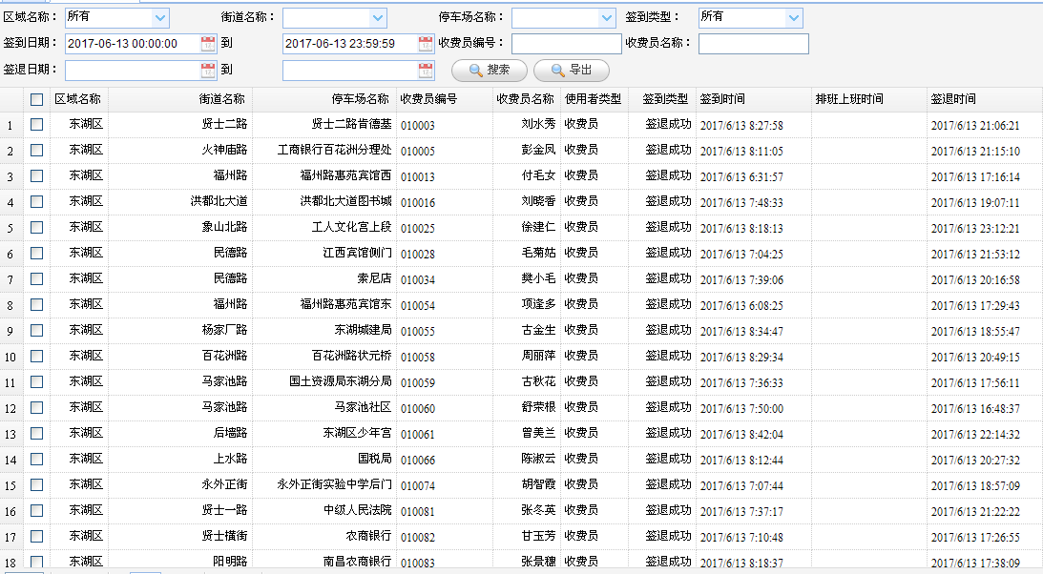

1. 巡查员考勤

要求：可以按管理站或部门，签到日期，巡查员编号，巡查员名称查询考勤，签到时间，签退时间在同一界面显示，可以导出。

1. 收费员管理

要求：可以按区域，收费编号，收费员姓名查询，可以导出；

当收费员设为离职后，收费员自动脱离该区域工作组。

4、巡查员管理

要求：可以按管理站或部门，巡查员编号、巡查员姓名查询，可以导出。

5、区域设置

要求：可以增加，修改，删除行政规划区域

6、道路设置

要求：可以增加，修改，删除道路

7、停车场管理

要求：区域—街道名称—停车场名称--泊位四级结构

可以增加，修改，删除停车场

可以按区域、道路名称、停车场名称、收费员姓名查询，如图下：

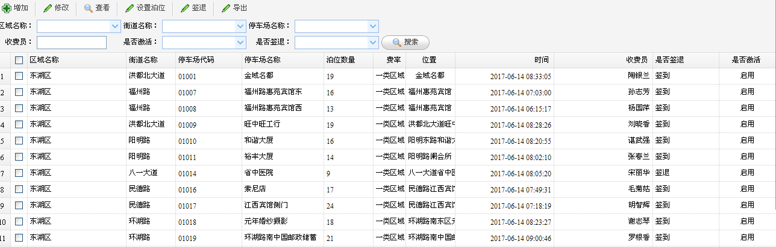

8、收费员排班管理

要求：收费员与停车场通过工作组绑定一起；

收费员签到时，可以选择停车场签到，当该停车场签到后，其他收费员不能签到该停车场；

9、包月车管理

要求：包月车可以批量导入格式如下：

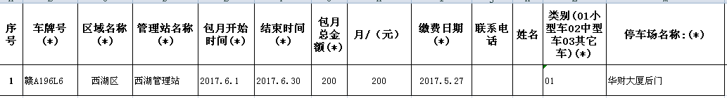

10、白名单管理

白名单是指针对新能源车、公司车辆，领导车辆进行停车缴费时，可以打折处理，折扣率可以自定义。

11、车辆进出场明细

车辆进出场明细格式如下：

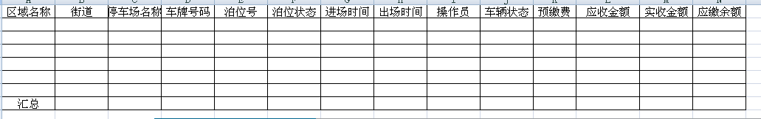

车辆状态：欠费、正常离开、部分缴费、未缴费、15分钟免费、特殊停车；

预缴费、应收金额、实收金额、应缴余额在底栏下有汇总统计；

要求：可按区域、街道、停车场，车辆牌号码、车辆状态、操作员、车辆进出场时间查询，并可导出。

12、欠费查询

格式如下；



要求：此页面可以补缴费欠；

可以导出查询的内容，如下：

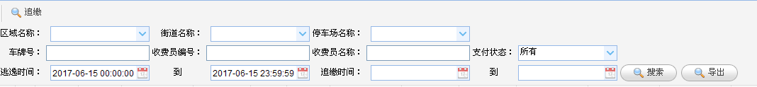

13、黑名单管理

统计欠费次达到15次以上的车辆（含15次）

格式如下：

|  |  |  |  |
| --- | --- | --- | --- |
| 车牌号码 | 欠费次数 | 欠费金额 | 更新日期 |

要求：可以按欠费金额从高到低排列；

可以按欠费次数从高到低排列；

每日夜间12点后更新；

可以导出。

14、停车场现状

停车场现状是指以表格的形式反应当前泊位使用前况，表格如下：

|  |  |  |  |  |  |
| --- | --- | --- | --- | --- | --- |
| 区域 | 道路名称 | 停车场名称 | 总泊位数 | 使用泊位数 | 剩余泊位数 |

1. 报表管理

报表都可以导出，可以按时间查询，当增加微信、余额宝支付手段后，请增加字段到表格中。

。

1. 收费员报表

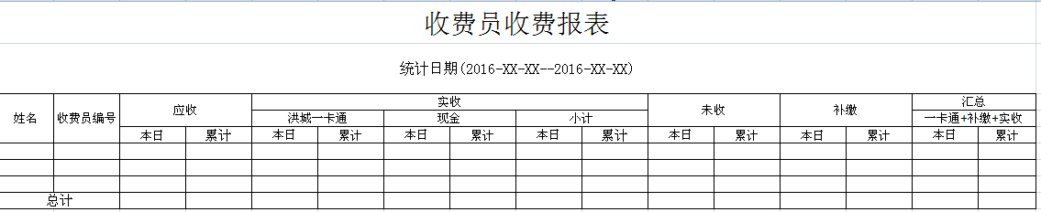

1. 停车场报表

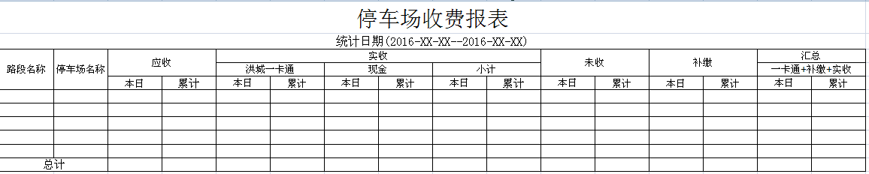

1. 区域报表

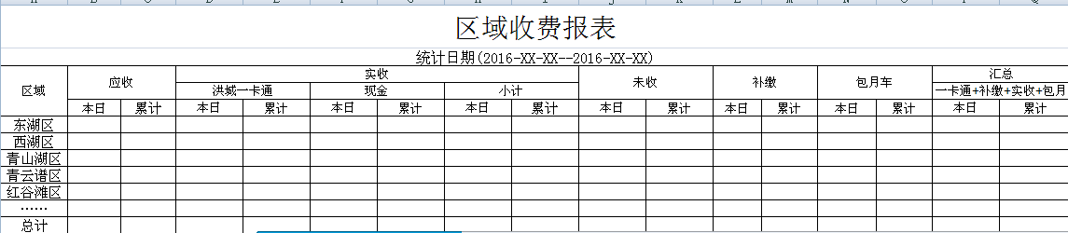

1. 财务报表

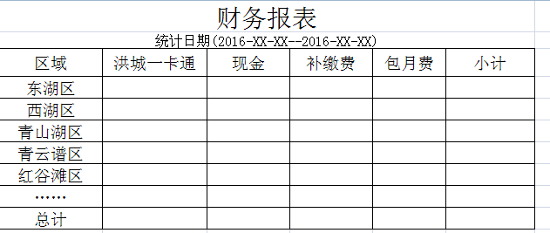

1. 一卡通结算报表

表格内容根据实际情况而定

1. 微信结算报表
2. 表格内容根据实际情况而定
3. 支付宝结算报表

表格内容根据实际情况而定

1. 统计分析
2. 时间段与停车次数统计表

要求：可以导出；

可以按区域、道路、停车场查询

表格如下：

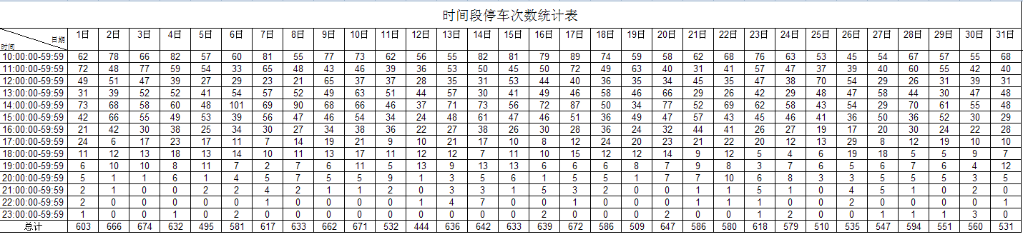

1. 停车场情况统计表

要求：可以导出；

可以按区域、道路、停车场查询

表格如下：

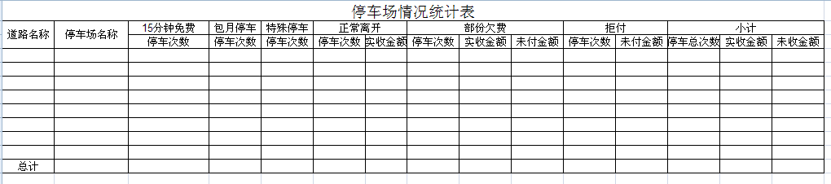

八、其它

1、提供通用、规范的数据接口

例如：提供交管局的泊位情况数据；

提供公安局的车辆进出场情况数据；

提供停管公司微信公众号查询欠费、补缴欠费等数据；

2、支付渠道

支持微信、洪城一卡通、支付宝、银联支付渠道的预付费及后付费。

附件一：

**南昌市政停车管理有限公司 收费标准说明**

2017年10月1日将执行《南昌市进一步完善机动车停放服务收费政策方案》的通知（洪价字[2017]66号文），具体标准如下：

南昌市临时占道机动车停放服务收费标准

单位：元/标准泊位

|  |  |  |  |  |
| --- | --- | --- | --- | --- |
| 时  间  区  域 | 白天 （7:30—20:30） | | | 夜间 （20:30—次日7:30） |
| 第1小时 | 第2—3小时 | 第4小时以后 | 夜间按1次收费 |
| 一类区域 | 5 | 每小时 加收3元 | 每小时 加收5元 | 5 |
| 二类区域 | 4 | 每小时 加收2元 | 每小时 加收3元 | 4 |

1. 基本原则

1、临时占道错时停车泊位（不分区域），其收费标准为：第1小时10元，

第2小时以上每小时加收5元。

2、停车时间不超过15分钟的（含15分钟）免收停车费。

3、停车超过15分钟，不扣除15分钟免费时间。

4、车辆连续停放数天，停车费将以连续性时间累计计费；

说明：白天按累计时长计算+夜间按夜间停车次数计算（从22：00—次日7：30为一次）

5、按次区域，按次收费标准可以自定义；

6、错时区域，可以自定义时收费时段；

例：09：00-21：00之间计时滚动收费，第一个小时10元，以后每增加半小时加两元；21：00-09:00不计费。

7、夜间区域，按次收费；

例：07：00-20：00不收费，20：00-07：00按次计费

注:停车场收费类型有六种：一类区域、二类区域、三类区域、按次区域、错时区域、夜间区域。

二、特例说明

1，跨时段停车时，停车时长在1个小时内，且超过15分钟，收取一次费用。（注:收费小票以夜间计费一次表示）

例如：20:00进入--20：59离开，只收5元。

2、跨时段停车时，停车时长超过1个小时，白天时间段按白天计算规则计算，夜间时间段按夜间计算规则计算。

例如：20:29进入-23:23离开，收10元（一类区域）。

3、如果在多个夜间停车段内，则白天计费按白天计算规则计算，夜间计费是（N夜间停车次数）N*5

例如：7：14进入-第二天20：50离开，计费方式：白天累计时长+夜间次数（2*5）=1*5+2*3++10*5+2*5=71元（一类区域）

4，如果在多个白天停车段内，则白天计费是白天累计时长计算，夜间按夜间计费规则计算。

例如: 20:20进入-第二天7:40离开，计费方式：白天累计时长（10+10=20分钟）+1*5=5+5=10（一类区域）